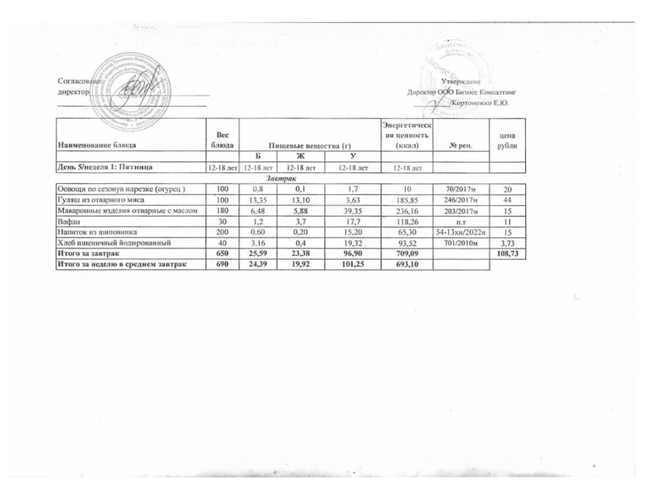
10.01.2025 год
23.05.2025г.

